PANCAR WAHYU SETIABI

H1D024018

SHIFT F

Pak budi merupakan seorang pemilik perusahaan pakaian, ia memiliki banyak sekali cabang toko sekaligus gudang, toko dan gudang tersebut berada di tempat yang sama. Pak budi setiap hari mengirimkan beberapa pakaian ke cabang tokonya, setiap cabang memiliki jarak sekitar 15km.

Pada cabang pertama, pengirim akan menurunkan sekitar 5 pakaian dan pada cabang berikutnya pakaian yang diturunkan akan bertambah 2. setiap kali pengirim berhenti di satu cabang, akan ada pemasukan 4 pakaian setiap kali berhenti. Jika pada cabang selanjutnya stok pakaian yang masih tersisa itu lebih kecil dari pakaian yang harus diturunakn,maka pakaian yang masih tersisa akan dikembalikan ke pak budi.

pakaian yang dijual oleh pak budi terdapat tiga jenis yaitu baju, celana, dan jaket dengan harga masing-masing pakaian:

baju: Rp. 85.000

celana: Rp. 100.000

jaket: Rp. 155.000

Setiap pakaian memiliki tag penomoran yang berbeda pada setiap jenisnya, yaitu:

0 untuk baju

1 untuk celana

2 untuk jaket

sebagai contoh, semisal pengirim menurunkan 5 pakaian, maka pakaian yang keluar:

- 0

- 1

- 2

- 0

- 1

Contoh lainnya, semisal pengirim menurunkan 7 pakaian, maka pakaian yang keluar:

- 0

- 1

- 2

- 0

- 1

- 2

- 0

output: jarak, pendapatan, pakaian tersisa

Contoh 1:

input:

Total pakaian yang dikirimkan: 50

output:

Jarak yang ditempuh: 90km

pendapatan yang diterima: Rp. 6660000

Total pakaian yang tersisa: 14

Contoh 2:

Input:

Total pakaian yang dikirimkan: 5

Output:

Jarak yang ditempuh: 15km

pendapatan yang diterima: Rp. 525000

Total pakaian yang tersisa: 4

Percobaan:

1. total pakaian yang dikirimkan 42

2. total pakaian yang dikirimkan 19

3. total pakaian yang dikirimkan 8

JAWABAN

* BAHASA PYTHON

jumlah_pakaian = int(input("Masukkan jumlah pakaian yang ingin diturunkan: "))

drop_pakaian = 5

jarak = 0

harga_baju = 85000

harga_celana = 100000

harga_jaket = 155000

total_baju = 0

total_celana = 0

total_jaket = 0

print(f"Tag pakaian yang keluar:")

while jumlah_pakaian >= drop_pakaian :

for i in(range(drop_pakaian)):

tag_pakaian = i % 3

if tag_pakaian == 0:

total_baju += 1

elif tag_pakaian == 1:

total_celana += 1

elif tag_pakaian == 2:

total_jaket += 1

jumlah_pakaian = jumlah_pakaian - drop_pakaian + 4

jarak += 15

drop_pakaian += 2

total_harga_baju = total_baju * harga_baju

total_harga_celana = total_celana * harga_celana

total_harga_jaket = total_jaket * harga_jaket

total_harga = total_harga_baju + total_harga_celana + total_harga_jaket

if jumlah_pakaian < drop_pakaian:

print(f"Jarak yang ditempuh : {jarak} km")

print(f"Total pendapatan: Rp. {total_harga}")

print(f"Pakaian tersisa : {jumlah_pakaian}")

* BAHASA C

#include <stdio.h>

int main() {

int jumlah_pakaian, drop_pakaian = 5;

int jarak = 0;

int harga_baju = 85000;

int harga_celana = 100000;

int harga_jaket = 155000;

int total_baju = 0, total_celana = 0, total_jaket = 0;

printf("Masukkan jumlah pakaian yang ingin diturunkan: ");

scanf("%d", &jumlah_pakaian);

while (jumlah_pakaian >= drop_pakaian) {

for (int i = 0; i < drop_pakaian; i++) {

int tag_pakaian = i % 3;

if (tag_pakaian == 0) {

total_baju++;

} else if (tag_pakaian == 1) {

total_celana++;

} else if (tag_pakaian == 2) {

total_jaket++;

}

}

jumlah_pakaian = jumlah_pakaian - drop_pakaian + 4;

jarak += 15;

drop_pakaian += 2;

}

int total_harga_baju = total_baju * harga_baju;

int total_harga_celana = total_celana * harga_celana;

int total_harga_jaket = total_jaket * harga_jaket;

int pendapatan = total_harga_baju + total_harga_celana + total_harga_jaket;

if (jumlah_pakaian < drop_pakaian) {

printf("Jarak yang ditempuh: %d km \n", jarak);

printf("Total pendapatan: Rp. %d \n", pendapatan);

printf("Pakaian tersisa: %d \n", jumlah_pakaian);

}

return 0;

}

* TERMINAL

Contoh 1: Total pakaian yang dikirimkan: 50

output: Jarak yang ditempuh: 90km pendapatan yang diterima: Rp. 6660000 Total pakaian yang tersisa: 14

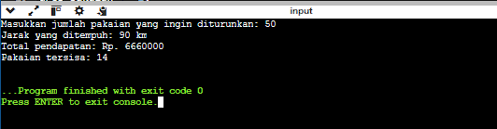

Contoh 2: Input: Total pakaian yang dikirimkan: 5 Output: Jarak yang ditempuh: 15km pendapatan yang diterima: Rp. 525000 Total pakaian yang tersisa: 4

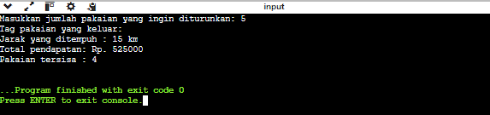

Percobaan:

1. 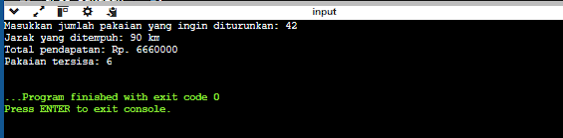total pakaian yang dikirimkan 42
2. total pakaian yang dikirimkan 19

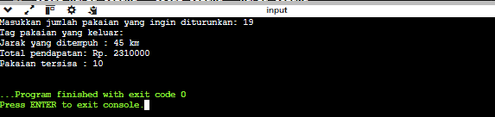

1. total pakaian yang dikirimkan 8

